Pengembangan Solusi
Yang Aman
(Secure SDLC)
PO-ITS-111.R00.0525

Lembar Pengesahan Prosedur Operasional
Pengembangan Solusi yang Aman

Uraian | Nama dan Jabatan | Tanda Tangan | Tanggal
Disusun | Noor Setiadi M.I  Manager IT Governance&Security |  | 1 May’25
Diperiksa | Dian Anggraini Ekaputri  Head of PMO |  | 1 May’25
Disetujui | Endiaz Ludia Arsanto  Head of IT Division |  | 1 May’25

Riwayat Perubahan Prosedur Operasional
Pengembangan Solusi yang Aman

Nomor | Info Perubahan | Tanggal Perubahan | Alasan Perubahan | Perubahan dilakukan oleh
00 | Draft | 1 Mei 2025 | Inisial Awal | Noor Setiadi
01

Daftar isi

Lembar Pengesahan Prosedur Operasional Pengembangan Solusi yang Aman i
Riwayat Perubahan Prosedur Operasional Pengembangan Solusi yang Aman ii
Daftar isi iii
1. Tujuan 1
2. Ruang Lingkup 1
3. Referensi 1
4. Definisi 1
5. Peran dan Tanggung Jawab 2
6. Kategori dan Tahapan Pengembangan dan Pemeliharaan Perangkat Lunak 3
6.1 Jenis Pengembangan dan Pemliharaan Perangkat Lunak 3
6.2 Tahapan Pengembangan dan Pemeliharaan Perangkat Lunak. 3
7. Prosedur Operasional 4
7.1 Proses Umum Pengembangan dan Pemeliharaan Perangkat Lunak 4
7.2 Proses Pengajuan Kebutuhan 5
7.3 Proses Perencanan (Requirement) 6
7.4 Proses Desain 6
7.5 Proses Pengembangan 7
7.6 Proses Pengembangan (Terkait BAU) 7
7.7 Proses Pengujian Fungsional 8
7.8 Proses Pengujian Keamanan 9
7.9 Proses Implementasi 10
Lampiran 1 Proposal Pengajuan Proyek (FR-ITS-207-R00.0525) iv
Lampiran 2 Spesifikasi Permintaan Pengembangan Sistem (FR-ITS-001-R01.0425) v
Lampiran 3 Dokumen Spesifikasi Fungsional (FR-ITS-208-R00.0525) vi
Lampiran 4 Skenario Uji Coba (FR-ITS-209-R00.0525) vii
Lampiran 5 Berita Acara Selesai Uji Coba (FR-ITS-210-R00.0525) viii
Lampiran 6 Panduan Penerapan Sistem (FR-ITS-211-R00.0525) ix

Tujuan
Prosedur Operasional ini merupakan kerangka kerja dalam siklus hidup penyediaan solusi yang aman (Secure Solutions Delivery Life Cycle – SSDLC), tidak hanya solusi dalam bentuk perangkat lunak, tetapi juga termasuk dalam solusi yang terkait dengan pengoperasian perangkat keras pendukung kegiatan teknologi informasi di perusahaan PT Equity Life Indonesia..
Tujuan dari kerangka kerja Secure SDLC ini adalah:
- Mendokumentasikan interaksi proses keamanan informasi dalam pembuatan solusi terkait teknologi informasi.
- Memberikan gambaran umum tentang kegiatan yang dilakukan oleh Divisi Teknologi Informasi saat berpartisipasi dalam pengembangan produk ataupun penyelesaian project.
- Mendokumentasikan peran dan tanggung jawab semua pemangku kepentingan.
- Memastikan tercakupnya sudut pandangan keamanan informasi pada setiap rangkaian penyediaan solusi teknologi informasi..

Ruang Lingkup
Procedur operasional ini berlaku untuk proses pengembangan dan pemeliharaan sistem teknologi yang aman di PT Equity Life Indonesia, baik yang berada pada kantor pusat maupun kantor pemasaran.

Referensi
Referensi dari prosedur ini adalah:
- Pedoman SMKI PT Equity Life Indonesia.
- Kebijakan Umum Keamanan Informasi PT Equity Life Indonesia

Definisi
Penjelasan istilah yang digunakan pada kebijakan ini:
- User Acceptance Test (UAT), adalah upaya untuk melakukan pengujian yang dilakukan oleh pengguna akhir (user) dari departemen atau divisi terkait yang dibantu oleh tim penguji (QA) untuk memastikan produk / layanan / sistem yang dibuat sudah sesuai dengan kebutuhannya.
- UAT Sign Off, adalah dokumen yang berisikan persetujuan user yang menyatakan bahwa aplikasi atau perangkat lunak sudah selesai dilakukan pengujian dan siap untuk diimplementasikan pada lingkungan produksi.
- Deployment, adalah pekerjaan yang dilakukan untuk melakukan implementasi sistem atau hasil dari project ke lingkungan server agar dapat digunakan oleh pengguna (user).
- Functional Spesification Document (FSD), adalah dokumen yang dibuat untuk menjabarkan kebutuhan dari pemohon (user) terkait dengan perubahan yang perlu dilakuakan pada sistem atau aplikasi.
- Deployment Guideline, adalah dokumen yang dibuat untuk menjelaskan proses implementasi pada lingkungan server.
- User, adalah karyawan/pengguna aplikasi dari seluruh bagian divisi ataupun departemen di perusahaan.

Peran dan Tanggung Jawab

Aktifitas | Bagian Terkait
 | Pengguna | Business Analyst (PMO) | QA  (PMO) | Lead Dveloper | Developer | IT Infrastruktur | Kepala Divisi  IT | Kepala Divisi  PMO | CTO
Membuat permintaan pengembangan sistem | R | A,C |  |  |  |  |  | I
Pengajuan approval pengembangan sistem |  | R |  |  |  |  |  | C | A, I
Pembuatan detail spesifikasi permintaan | C | R |  | I |  |  | I | A | I
Pengembangan solusi perangkat lunak |  | C |  | A | R | I | I | I | I
Pembuatan skenario uji coba |  | A, C | R | I | I |  | I | I | I
Ujicoba solusi perangkat lunak | R | A | C |  |  |  | I | I | I
Penerapan pada lingkungan produksi | I | I | I | A | C | R | I | I | I

Keterangan:
- R (Responsible): Bertanggung jawab langsung untuk melaksanakan aktivitas.
- A (Accountable): Bertanggung jawab akhir dan memiliki wewenang untuk menyetujui atau menolak hasil.
- C (Consulted): Dilibatkan dalam konsultasi sebelum keputusan atau tindakan diambil.
- I (Informed): Diberitahu tentang keputusan atau tindakan setelah diambil.

Kategori dan Tahapan Pengembangan dan Pemeliharaan Perangkat Lunak

Jenis Pengembangan dan Pemliharaan Perangkat Lunak
Pengembangan dan pemeliharaan perangkat lunak dibedakan menjadi beberapa kategori yaitu:
- Proyek, merupakan rangkaian aktifitas dalam pengembangan perangkat lunak yang mencakup keseluruhan siklus hidup pengembangan mulai dari perencanaan hingga implementasinya. Tujuannya adalah menciptakan sistem atau aplikasi baru untuk memenuhi kebutuhan bisnis tertentu.
- Change Request (CR), merupakan rangkaian aktifitas pemeliharaan perangkat lunak yang mencakup perubahan atau penyesuaian pada sistem yang sudah ada dengan cakupan bisnis proses yang melibatkan beberapa departemen atau divisi dengan tujuan memperbaiki adanya kesalahan proses, meningkatkan performa atau menambahkan fitur baru sesuai dengan kebutuhan pengguna yang berkembang.
- Business as Usual, merupakan rangkaian aktifitas pengembangan ataupun pemeliharaan perangkat lunak yang secara cakupan hanya untuk keperluan satu divisi atau departemen dan tidak berdampak pada departemen lain. Biasanya secara estimasi waktu dan pengembangan tidak melebihi dari 2 minggu.

Tahapan Pengembangan dan Pemeliharaan Perangkat Lunak.
Dalam mengembangan dan memelihara perangkat lunak, ada beberapa tahapan yang perlu dijalankan, yaitu:
- Tahapan Konsep dan Tinjauan Kebutuhan
Tahapan dimana adanya kebutuhan dari pengguna ataupun dari sisi bisnis terkait penyediaan solusi teknologi informasi yang dituliskan dalam bentuk proposal.
- Tahapan Akusisi
Tahapan untuk mengevaluasi proposal terkait dengan ketersesuaian kebutuhan, tinjauan risiko, sampai dengan pembuatan profil keamanan informasi yang dijadikan syarat dalam pengembangannya.
- Tahapan Perencanaan.
Tahapan untuk mendetailkan permintaan sampai kedalam bentuk bisnis proses yang menggambarkan alur mulai dari depan sampai dengan hasil akhir solusi yang akan dibuat..
- Tahapan Desain.
Tahapan untuk mendetailkan permintaan kedalam bentuk teknis mulai dari arsitektur sampai dengan memastikan kepatuhan dengan keamanan informasinya.
- Tahapan Pengembangan.
Tahapan untuk menterjemahkan permintaan dan desain kedalam suatu solusi yang nantinya akan digunakan oleh pengguna akhir sesuai dengan kebutuhan yang diminta sebelumnya.
- Tahapan Pengujian.
Tahapan untuk memastikan solusi yang dihasilkan sesuai dengan permintaan dari pengguna dan juga memastikan keamanan informasinya mulai dari pemeriksaan keamanan kode, memastikan terpenuhinya standarisasi pengembangan sampai dengan pengujian kontrol keamanan informasinya.
- Tahapan Implementasi.
Tahapan untuk menerapkan solusi yang sudah dibangun dan lolos ujicoba ke dalam lingkungan produksi sehingga bisa digunakan oleh pengguna akhir.
- Tahapan Operasional dan Pemeliharaan sampai Penonaktifan Sistem.
Tahapan untuk memastikan terjaganya aplikasi dari gangguan-gangguan yang bisa menyebabkan terkendalanya proses yang dilakukan oleh pengguna akhir, ,serta memastikan langkah langkah yang perlu dilakukan saat sistem kedepannya tidak digunakan atau sudah tidak relevan lagi dengan proses bisnis yang berlaku.

Prosedur Operasional

Proses Umum Pengembangan dan Pemeliharaan Perangkat Lunak

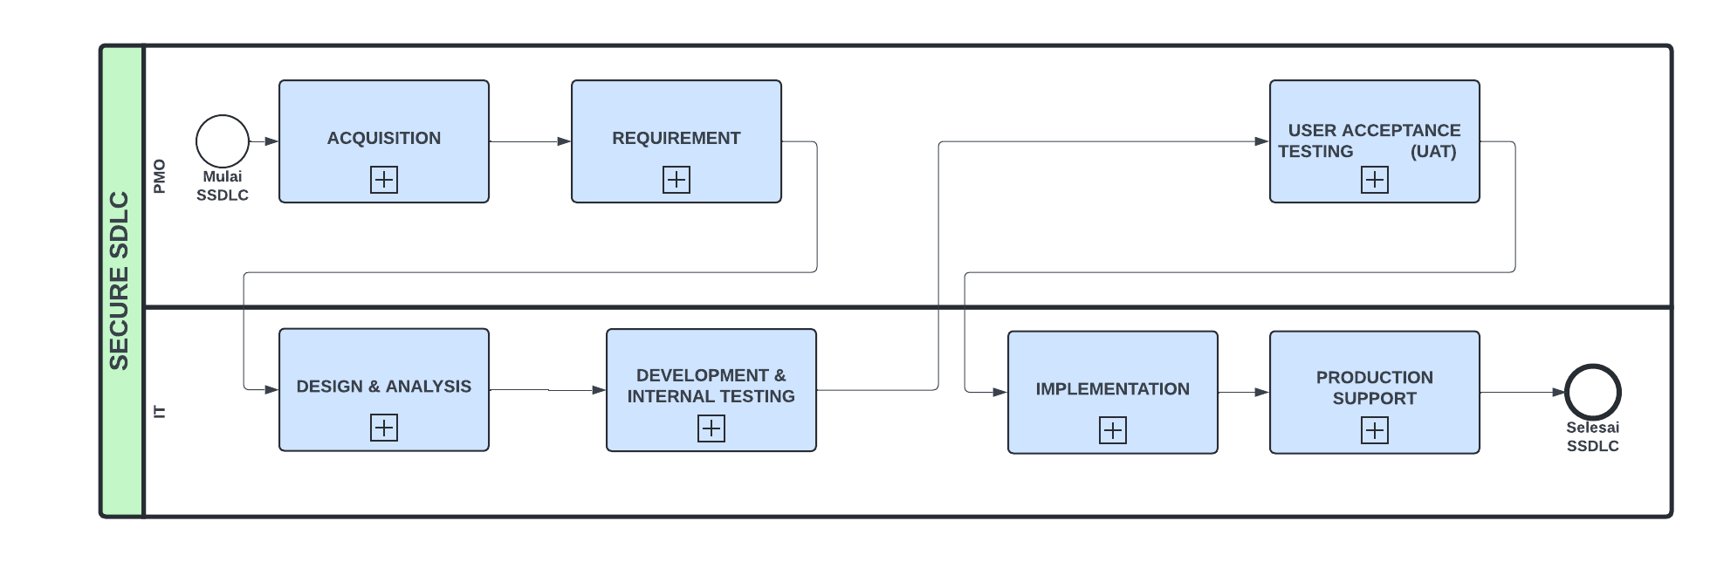

Proses Pengajuan Kebutuhan
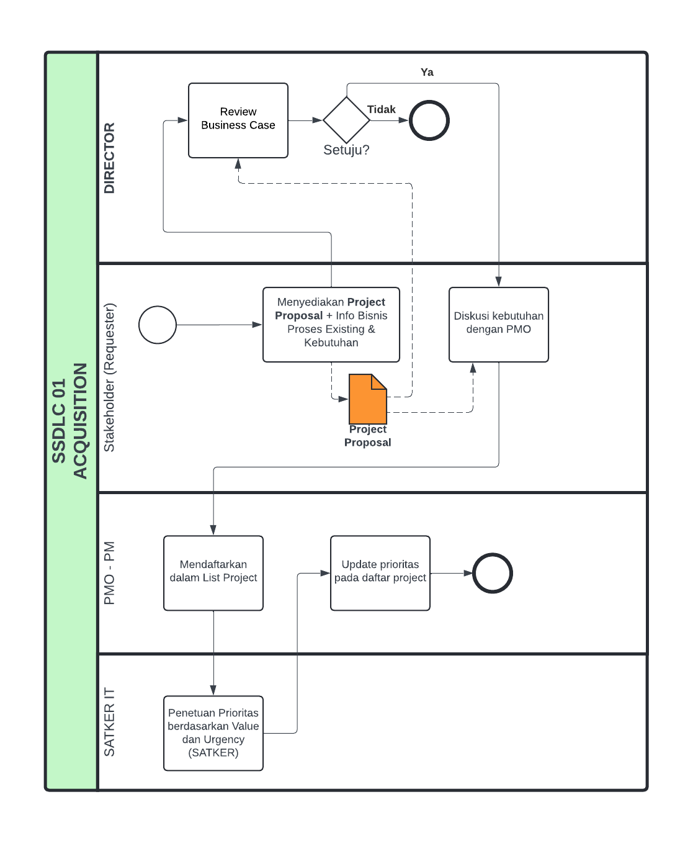

Proses Perencanan (Requirement)

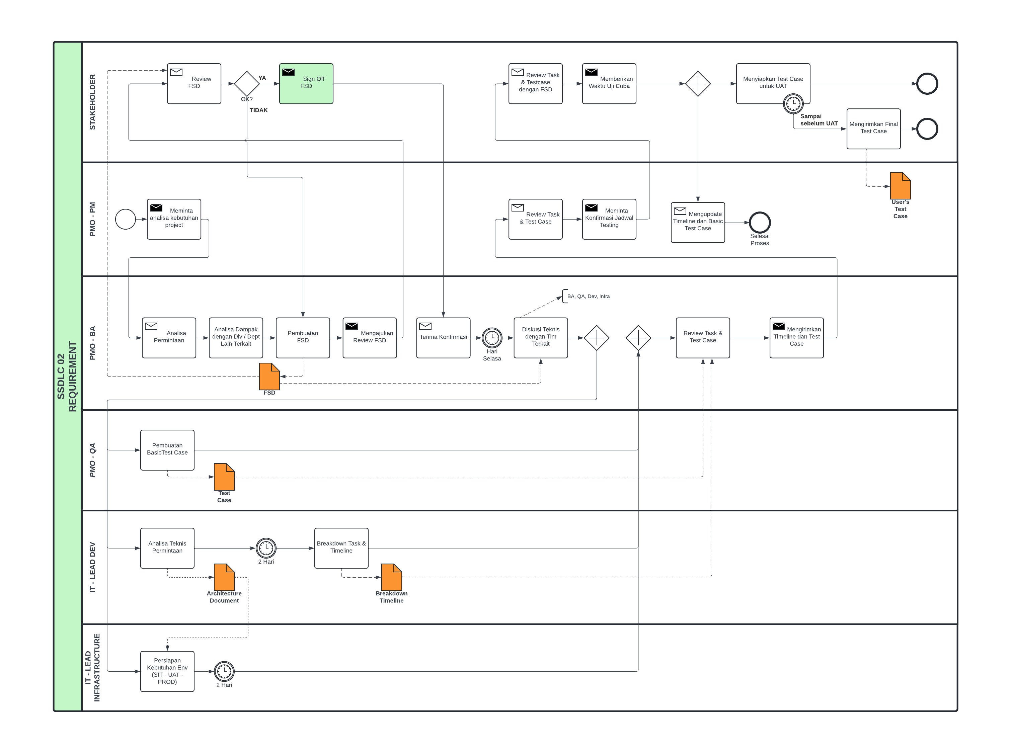

Proses Desain

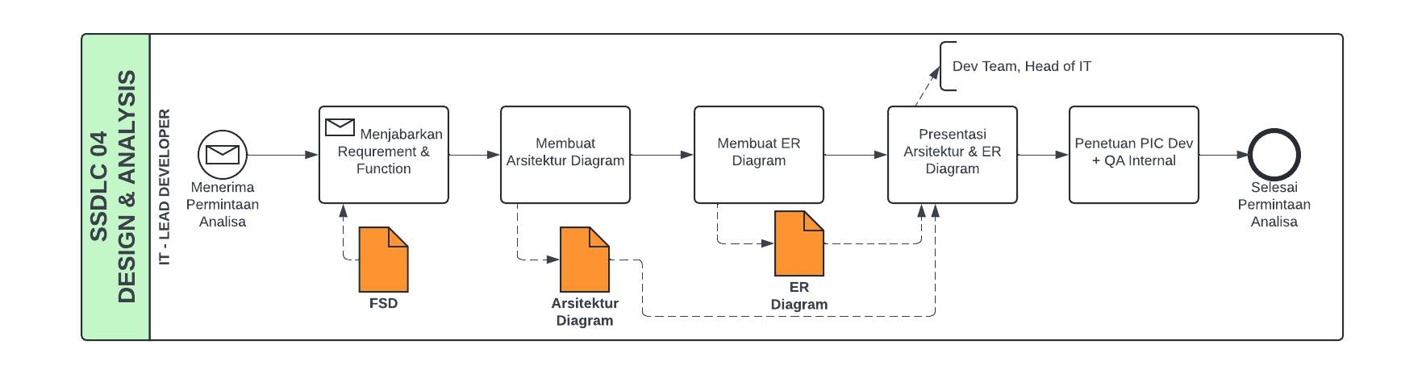

Proses Pengembangan

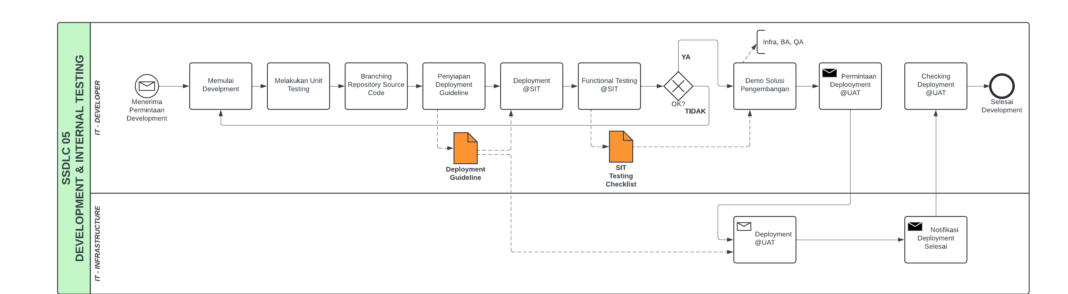

Proses Pengembangan (Terkait BAU)

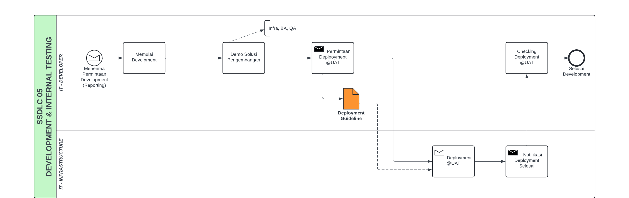

Proses Pengujian Fungsional

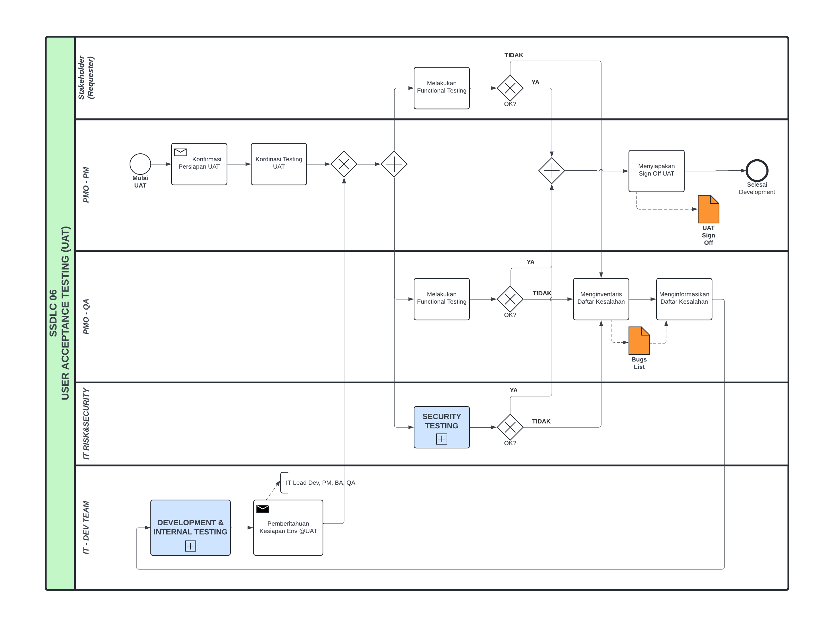

Proses Pengujian Keamanan

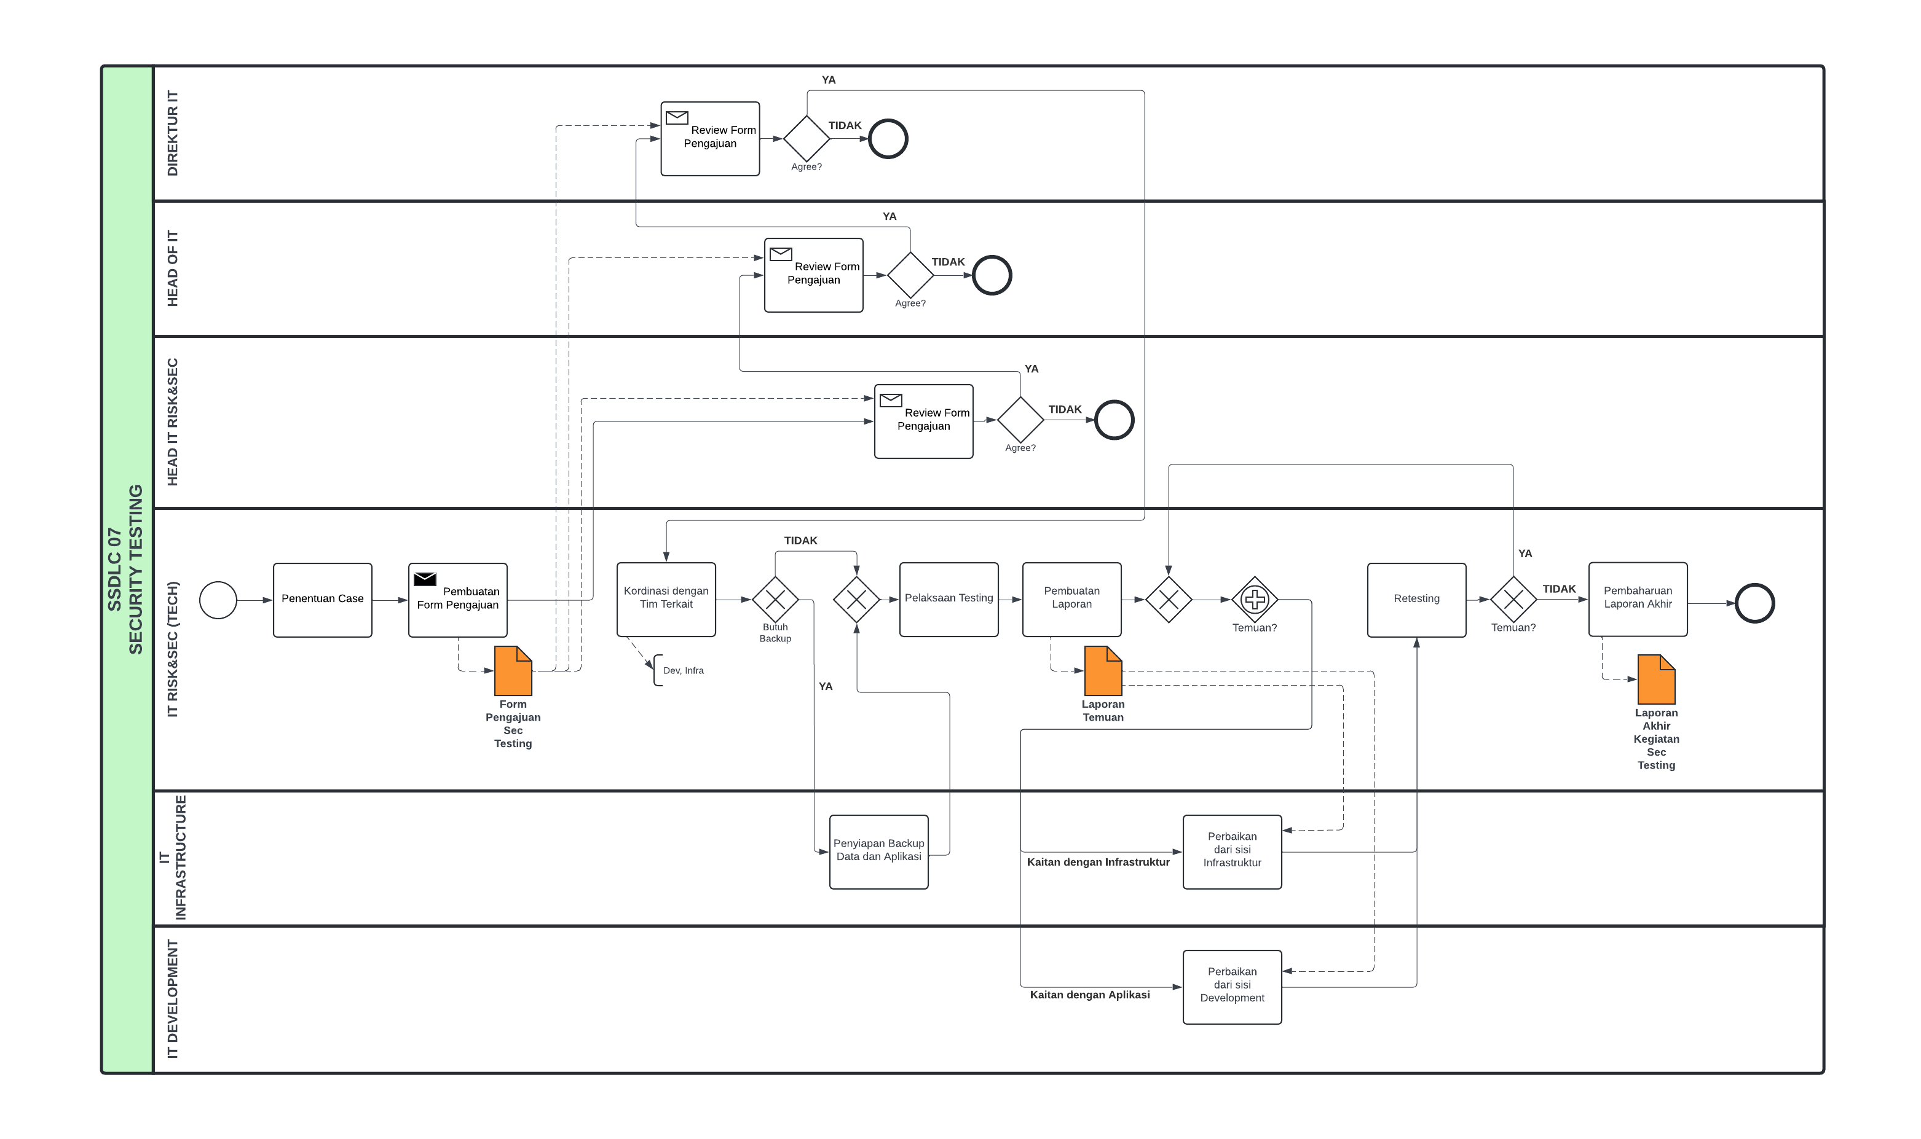

Proses Implementasi

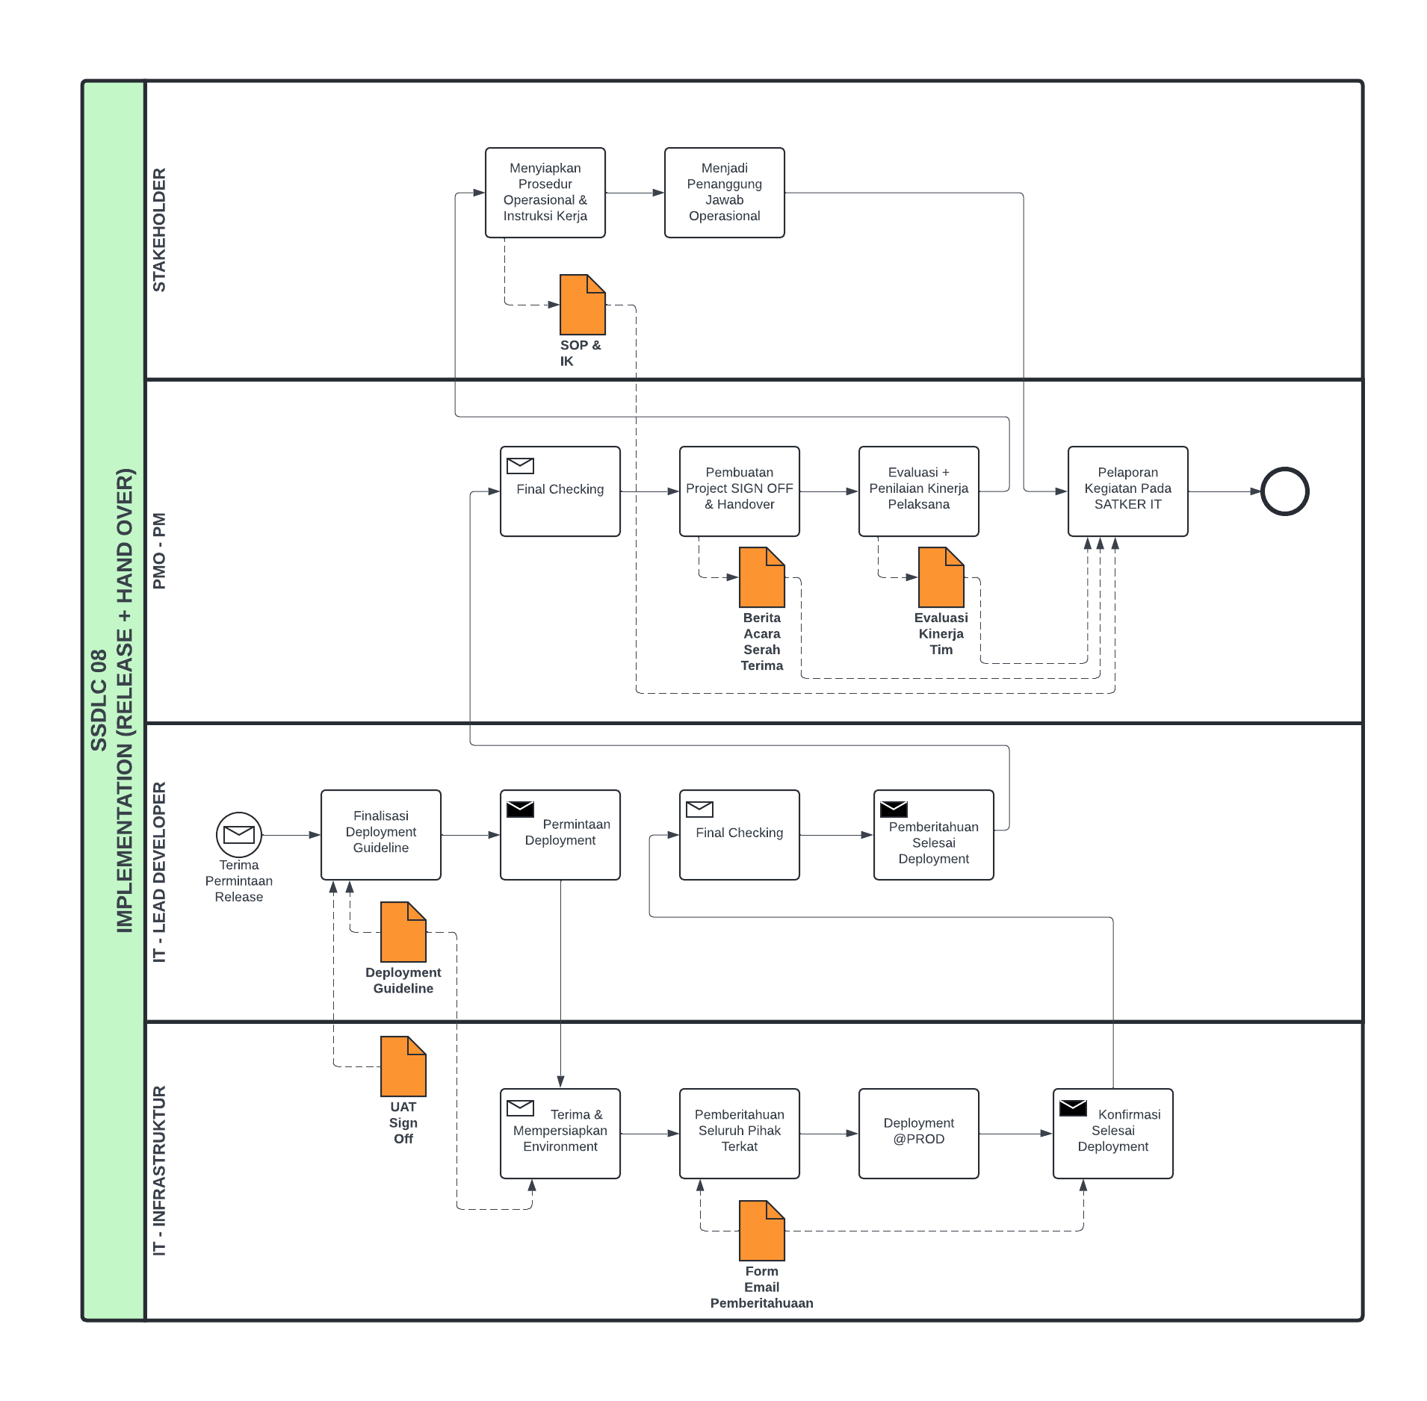

- Proposal Pengajuan Proyek
(FR-ITS-207-R00.0525)
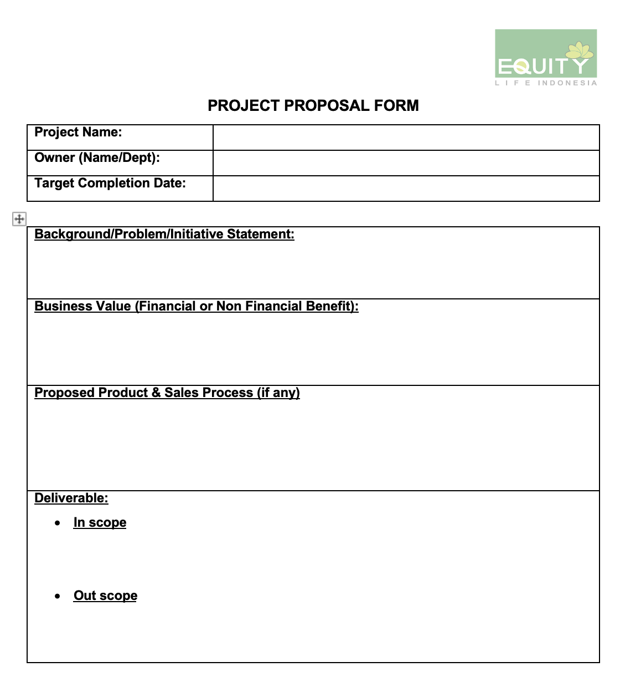

- Spesifikasi Permintaan Pengembangan Sistem
(FR-ITS-001-R01.0425)
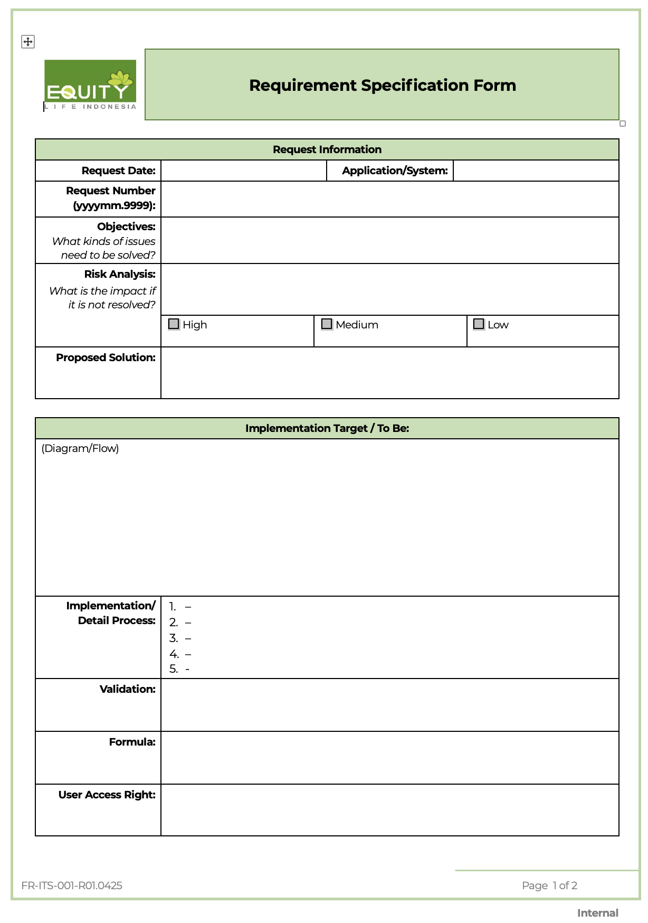

- Dokumen Spesifikasi Fungsional
(FR-ITS-208-R00.0525)
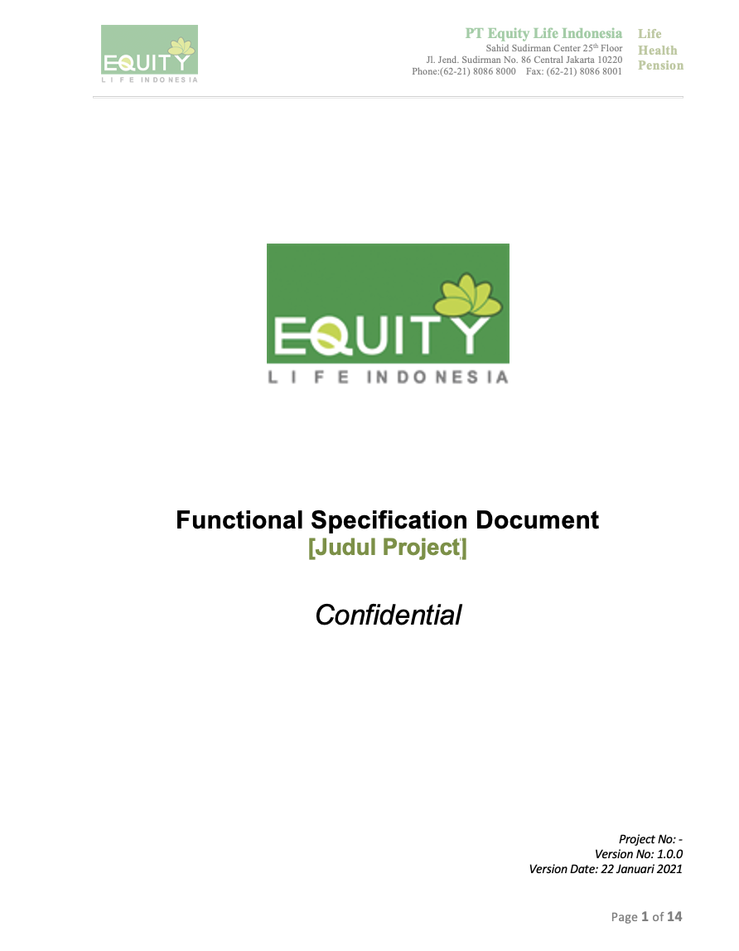
- Skenario Uji Coba
(FR-ITS-209-R00.0525)

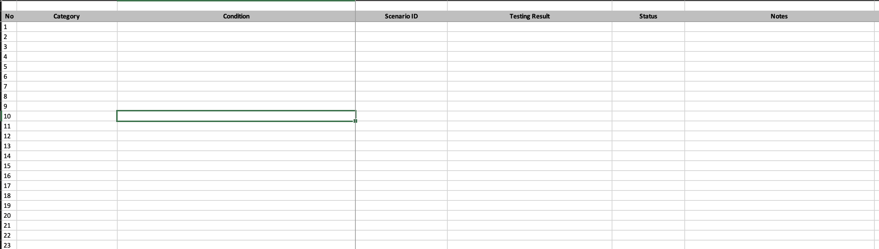

- Berita Acara Selesai Uji Coba
(FR-ITS-210-R00.0525)
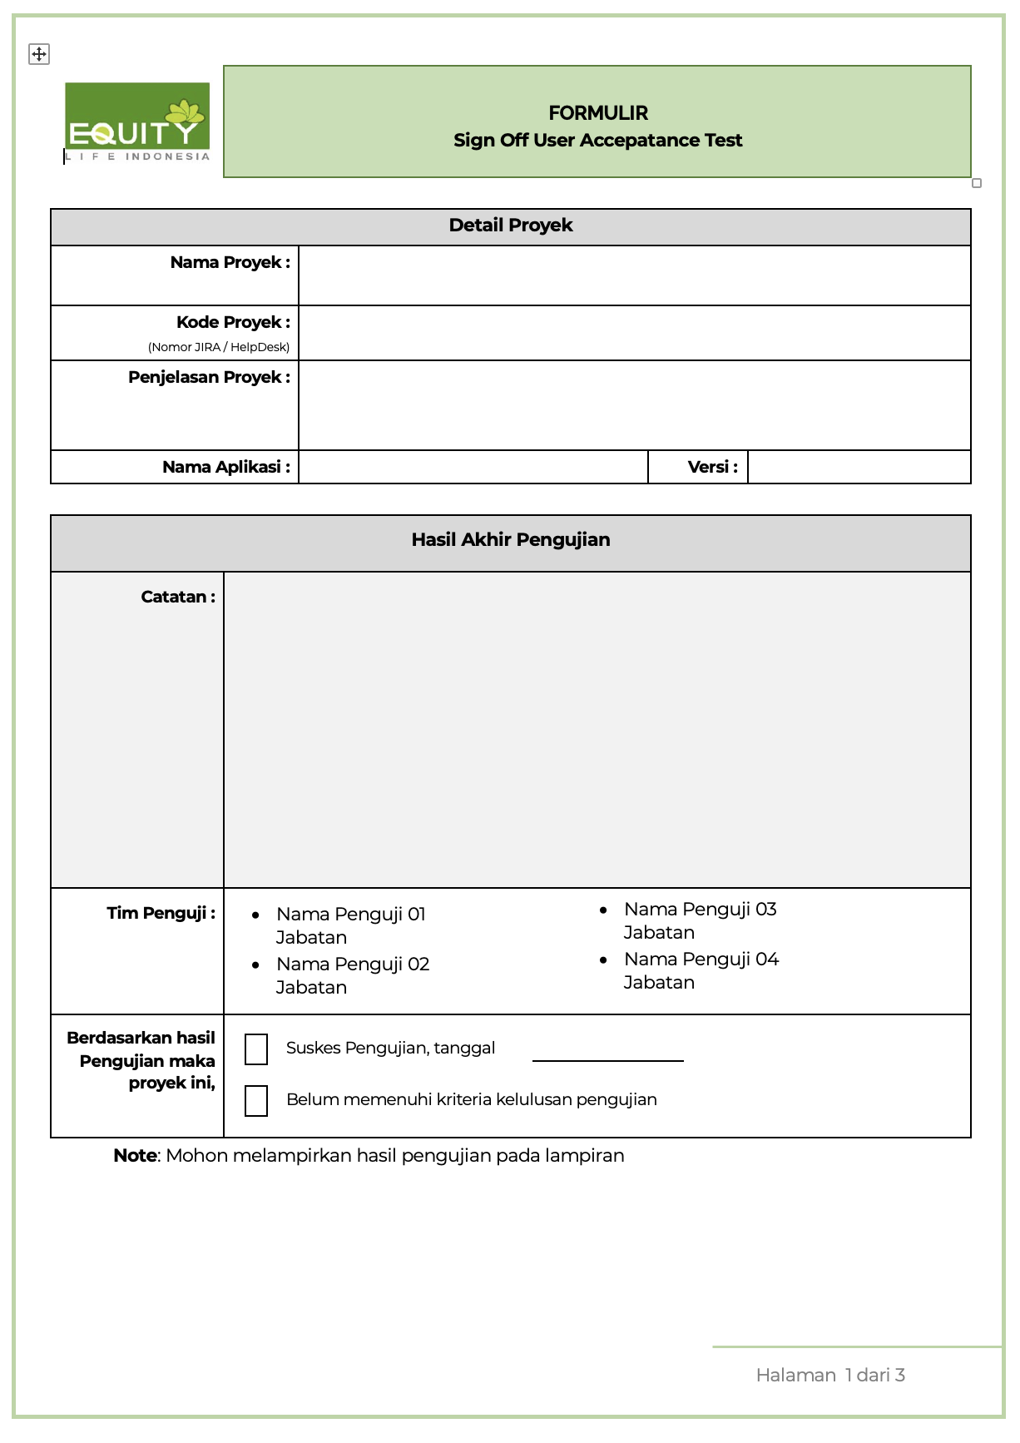
- Panduan Penerapan Sistem
(FR-ITS-211-R00.0525)

